Germinal et la vie des ouvriers mineurs au XIXe siècle (fiche élèves)
1 – Un travail harassant

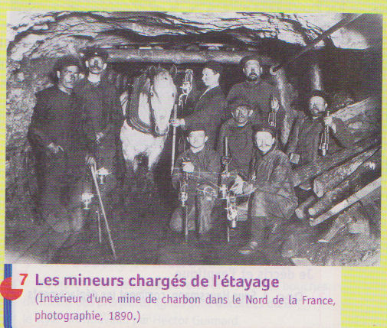
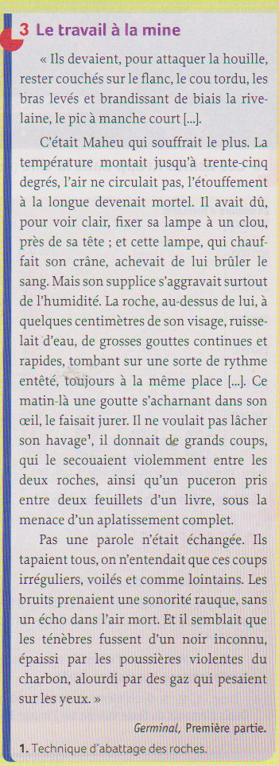

1 – Quels sont les outils du mineur ?
………………………………………………………………………………………………………………………………………………………………………………………………………………………………………………………………………
2 – Pourquoi l’ouvrier Maheu souffre t-il ? En quoi son travail est-il dangereux ?
………………………………………………………………………………………………………………………………………………………………………………………………………………………………………………………………………………………………………………………………………………………………………………………………………………………………………………………………………………………………………………………………………………………………………………………………………………………………………………………………………………………………………………………………………………………………………………………………………………………3 – Quelles sont les étapes du travail à la mine ?
………………………………………………………………………………………………………………………………………………………………………………………………………………………………………………………………………
4 – Décrivez l’ambiance dans la mine. A quoi cela vous fait-il penser ? Quels sont les aspects inhumains du travail des mineurs ?
………………………………………………………………………………………………………………………………………………………………………………………………………………………………………………………………………………………………………………………………………………………………………………………………………………………………………………………………………………………………………………………………………………………………………………………………………………………………………
5 – Décrivez l’apparence des mineurs à partir des images ci-jointes.
………………………………………………………………………………………………………………………………………………………………………………………………………………………………………………………………………

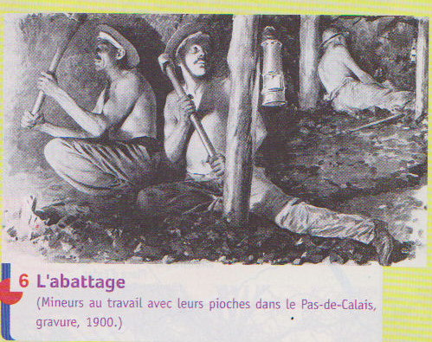

Germinal et les grèves des ouvriers mineurs au XIXe siècle (fiche élèves)
2 – Une envie de se révolter
1 – Décrivez avec vos propres mots ce qu’est une grève.
…………………………………………………………………………………………………………………………………………………………
2 – Que décident de faire les ouvriers après avoir commencé leur grève ? Pourquoi font-ils cela ?
………………………………………………………………………………………………………………………………………………………………………………………………………………………………………………………………………………………………………………………………………….
3 – Décrivez le défilé. Quels parallèles peut-on faire avec un défilé militaire ?
……………………………………………………………………………………………………………………………………………………………………………………………………………………………………………………………………………………………………………………………………………………………………………………………………………………………
4 – En regardant l’image ci-jointe, quel semble être l’objectif de cette manifestation ?
…………………………………………………………………………………………………………………………………………………………………….
5 – Quelle conséquence inattendue la longue grève a-t-elle eu sur les ouvriers ? Comment peut-on expliquer cela ?
…………………………………………………………………………………………………………………………………………………………………………………………………………………………………………………………………………………………………………………………………………………………………………………………………………………………..
6 – Pouvez vous faire le parallèle entre cette manifestation et une autre manifestation étudiée en classe il y a quelques mois ? Quelles sont les similitudes entre les deux ?
…………………………………………………………………………………………………………………………………………………………………………………………………………………………………………………………………………………………………………………………………………
7 – La fin de la monarchie absolue a-t-elle réglé tous les soucis du peuple ?
……………………………………………………………………………………………………………………………………………………………………………………………………………………………………………………….
